ГЕРБ бланк.jpg

**ПОСТАНОВЛЕНИЕ**

АДМИНИСТРАЦИИ

АЛЕКСАНДРОВСКОГО МУНИЦИПАЛЬНОГО ОКРУГА

СТАВРОПОЛЬСКОГО КРАЯ

03 апреля 2023 г. с. Александровское № 264

Об организации дорожного движения в период проведения праздника Пасхи Христовой, Радоницы на территории Александровского муниципального округа Ставропольского края

В целях обеспечения охраны правопорядка, безопасности дорожного движения и противодействия угрозы террористических проявлений в период проведения праздника Пасхи Христовой и Радоницы на территории Александровского муниципального округа Ставропольского края, администрация Александровского муниципального округа Ставропольского края

ПОСТАНОВЛЯЕТ:

1. Утвердить прилагаемую схему № 1 ограничения движения транспорта в ночь 15 апреля 2023 года в период времени с 20 часов 00 минут до 4 часов 00 минут 16 апреля 2023 года по ул. Энгельса села Александровского Александровского района Ставропольского края.

2. Утвердить прилагаемую схему № 2 ограничения движения транспорта 16 апреля 2023 года, 25 апреля 2023 года в период времени с 6 часов 00 минут до 13 часов 00 минут по ул. Ставропольская от (ул. Войтика до домовладения № 4 по ул. Ставропольская) ул. Верховая (в районе домовладения № 2) села Александровского Александровского района Ставропольского края.

3. Запретить въезд транспорта на территорию нового кладбища путем установки железобетонных блоков 16 апреля 2023 года, 25 апреля 2023 года в период времени с 6 часов 00 минут до 13 часов 00 минут.

4. Александровскому территориальному отделу администрации Александровского муниципального округа Ставропольского края организовать мероприятия по размещению большегрузного транспорта, переносных ограждений и установке необходимых дорожных знаков.

5. Контроль за выполнением настоящего постановления возложить на заместителя главы администрации – начальника Александровского

территориального отдела администрации Александровского муниципального округа Ставропольского края Щекина А.В.

6. Настоящее постановление вступает в силу со дня его обнародования и подлежит опубликованию в газете «Александровская жизнь».

Временно исполняющий

полномочия главы округа,

заместитель главы администрации

Александровского муниципального

округа Ставропольского края Н.И. Герасимова

|  |  |
| --- | --- |
|  | УТВЕРЖДЕНА  постановлением администрации  Александровского муниципального  округа Ставропольского края  от 03 апреля 2023 г. № 264 |

Схема № 1 ограничения движения транспорта в ночь 15 апреля 2023 года в период времени с 20 часов 00 минут до 4 часов 00 минут 16 апреля 2023 года по ул. Энгельса, села Александровского, Александровского района, Ставропольского края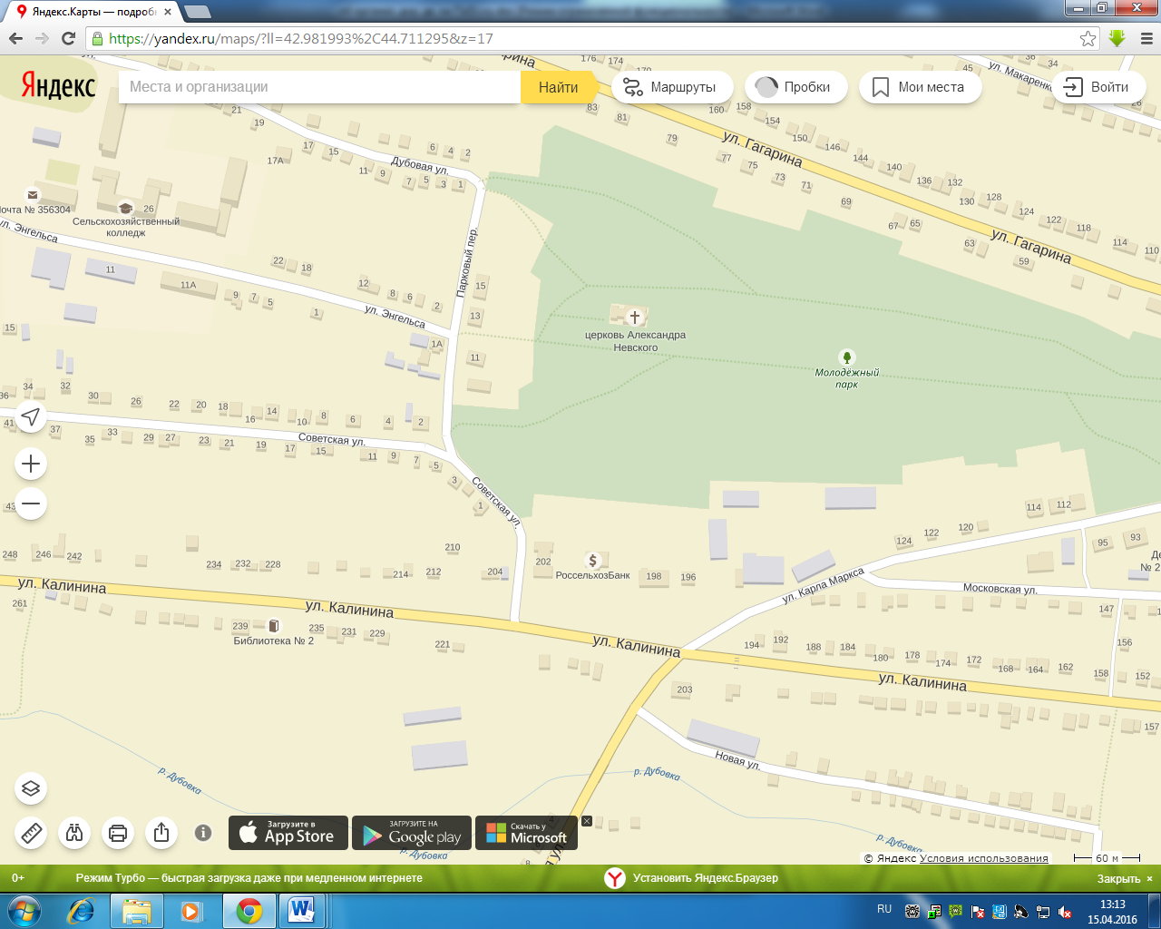

Переносные ограждения

3.2

3.2

Место проведения мероприятий

Тупик

_______________________________

|  |  |
| --- | --- |
|  | УТВЕРЖДЕНА  постановлением администрации  Александровского муниципального  округа Ставропольского края  от 03 апреля 2023 г. № 264 |

Схема № 2 ограничения движения транспорта 15 апреля 2023 года, 16 апреля 2023 года в период времени с 6 часов 00 минут до

13 часов 00 минут по ул. Ставропольская от ул. Войтика до домовладения №4 по ул. Ставропольская, ул. Верховая в районе домовладения

№2 села Александровского, Александровского района, Ставропольского края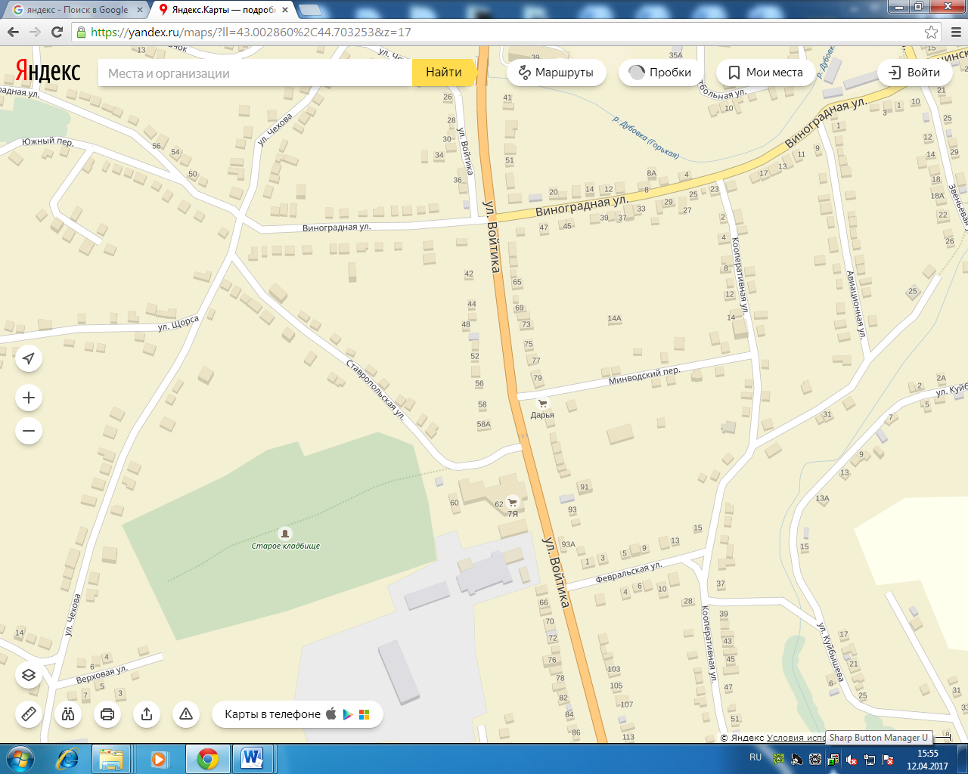

3.2

Перекрытие проезда грузовым транспортом

3.2

Перекрытие проезда грузовым транспортом

3.2

Переносные ограждения

___________________________________